Министерство образования Республики Беларусь

Учреждение образования

БелорусскиЙ государственный университет

информатики и радиоэлектроники

Факультет инженерно-экономический

Кафедра экономической информатики

**Отчет к лабораторной работе №9**

**по теме**

**«ВВЕДЕНИЕ В ОБЪЕКТНО-ОРИЕНТИРОВАННОЕ ПРОЕКТИРОВАНИЕ И ПРОГРАММИРОВАНИЕ В JAVA»**

|  |  |
| --- | --- |
| Выполнила: | Вдовенко Н. Д.  студент группы 272303 |
| Проверила: | Салапура М. Н.  ст. преподаватель |

Минск 2023

Общая постановка задачи

**Цель работы:** изучить ряд основных языковых средств языка Java.

**Индивидуальное задание:**

Написать программу, которая создает переменную String, содержащую параграф текста на выбор. Извлечь слова из текста и отсортировать их в алфавитном порядке. Вывести отсортированный список слов. Найти слово максимальной длины.

**Краткие теоретические сведения:**

Объектно-ориентированное программирование (ООП) составляет основу языка Java. Каждая программа нa Java является объектно-ориентированной. В каждой программе нa Java применяются принципы инкапсуляции, наследования и полиморфизма.

В Java исходному файлу должно быть присвоено имя главного класса.В Java исходный файл официально является единицей компиляции.

В Java весь код должен размещаться в классе. По принятому соглашению имя публичного класса должно совпадать с именем файла, содержащего исходный код программы.

Компилятор игнорирует содержимое комментариев.

В Java поддерживаются три вида комментариев: однострочные, многострочные, документационные.

В среде Java все действия программы выполняются только в пределах класса.

Переменная – это именованная ячейка памяти, которой может быть присвоено значение в программе.

Единственное обязательное требование – наличие, по меньшей мере, одного пробела между всеми лексемами, которые еще не разграничены оператором или разделителем. В языке Java пробелами считаются символы пробела, табуляции или новой строки.

В Java изменена концепция организации динамического распределения памяти: отсутствуют способы программного освобождения динамически выделенной памяти.

В отличие от C++, Java не поддерживает множественное наследование классов, перегрузку операторов, беззнаковые целые, прямое индексирование памяти и, как следствие, указатели.

**Контрольные вопросы:**

1. Два способа объявления одномерного массива, состоящего из 12 элементов типа double в Java:

- Использование оператора `new:

double[] arr1 = new double[12];

- Использование инициализатора массива:

double[] arr2 = {1.0, 2.0, 3.0, 4.0, 5.0, 6.0, 7.0, 8.0, 9.0, 10.0, 11.0, 12.

2. Варианты инициализации элементов одномерного массива целочисленными значениями от 1 до 5 в Java:

- int[] arr1 = {1, 2, 3, 4, 5};

- int[] arr2 = new int[]{1, 2, 3, 4, 5};

- int[] arr3 = new int[5]; for(int i=0; i<5; i++) { arr3[i] = i+1; }

3. Программа нахождения среднего арифметического десяти значений типа double в Java:

double[] numbers = {3.4, 5.2, 6.1, 2.8, 6.5, 7.3, 4.8, 3.9, 8.2, 9.7};

double sum = 0;

for (double num : numbers) {

sum += num;

}

double average = sum / numbers.length;

System.out.println("Среднее значение: " + average);

4. Программа сортировки массива символьных строк в Java:

import java.util.Arrays;

public class Main {

public static void main(String[] args) {

String[] strings = {"apple", "banana", "cherry", "date", "elderberry"};

Arrays.sort(strings); // По возрастанию

System.out.println("Отсортированный массив по возрастанию: " + Arrays.toString(strings));

Arrays.sort(strings, (a, b) -> b.compareTo(a)); // По убыванию

System.out.println("Отсортированный массив по убыванию: " + Arrays.toString(strings));

}

}

5. Разница между методами indexOf() и lastIndexOf() класса String в Java:

- indexOf() возвращает индекс первого вхождения указанной подстроки в строку.

- lastIndexOf() возвращает индекс последнего вхождения указанной подстроки в строку.

6. Переписанная последовательность операторов, воспользовавшись тернарным оператором в Java:

int y = (x < 0) ? 10 : 20;

8. Превышение верхней границы массива является ошибкой в Java. Это приведет к выбросу `ArrayIndexOutOfBoundsException`.

9. В Java использование отрицательных значений индекса для доступа к элементам массива также является ошибкой и приведет к выбросу ArrayIndexOutOfBoundsException.

10. В Java оператор switch можно управлять с помощью объектов типа String. Пример такого использования:

String fruit = "apple";

switch (fruit) {

case "apple":

System.out.println("It's an apple");

break;

case "banana":

System.out.println("It's a banana");

break;

default:

System.out.println("Unknown fruit");

}

**Листинг кода:**

import java.io.UnsupportedEncodingException;

import java.util.Arrays;

import java.util.Scanner;

public class TextProcessor {

public static void main(String[] args) {

Scanner scanner = new Scanner(System.in);

System.out.println("Введите параграф текста:");

String paragraph = scanner.nextLine();

try {

// Указываем UTF-8 при создании объекта WordExtractor

WordExtractor wordExtractor = new WordExtractor(new String(paragraph.getBytes("UTF-8"), "UTF-8"));

String[] sortedWords = wordExtractor.getSortedWords();

System.out.println("Отсортированный список слов:");

for (String word : sortedWords) {

System.out.println(word);

}

String longestWord = wordExtractor.getLongestWord();

System.out.println("Слово максимальной длины: " + longestWord);

} catch (UnsupportedEncodingException e) {

e.printStackTrace();

}

}

}

class WordExtractor {

private String paragraph;

public WordExtractor(String paragraph) {

this.paragraph = paragraph;

}

public String[] getSortedWords() {

String[] words = paragraph.split("\\s+");

Arrays.sort(words);

return words;

}

public String getLongestWord() {

String[] words = paragraph.split("\\s+");

String longestWord = "";

for (String word : words) {

if (word.length() > longestWord.length()) {

longestWord = word;

}

}

return longestWord;

}

}}

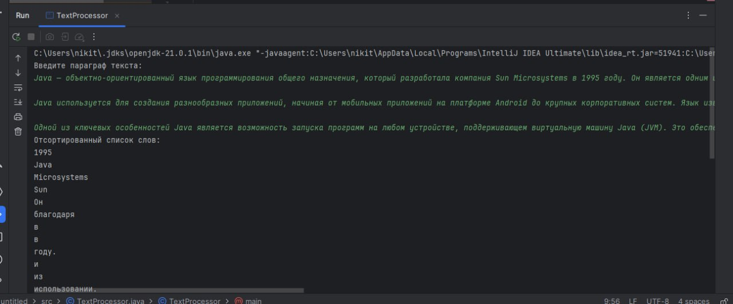

Рисунок 1 – Вывод данных

**Вывод**: в ходе выполнения данной лабораторной работы были изучены и применены ряды основных языковых средств языка Java.